Совместная продуктивная деятельность
«Весёлый Снеговик», как продукт проекта темы недели.
(для средней группы).
Задачи: способствование совершенствованию умений у детей по формованию белых комочков из ваты, скатывая их круговыми движениями в шарики; дать наглядное представление о части и целом (снеговик — целое, снежки, комочки — части); закреплять у детей навыки прикладывания снежков-комочков к силуэту нарисованного контура, не выходя за него; развивать чувство формы; воспитывать аккуратность, самостоятельность, интерес к совместной продуктивной деятельности, чувство сопереживания, желание помочь.
Материал: вата, лист ватмана, тонированный черным цветом, клейстер, цветная бумага, салфетки, клеенки, кисточки (по количеству детей)
Ход:
Воспитатель: «Ребята, посмотрите, кто к нам пришёл в гости?»
Дети: «Снеговик».
Снеговик: «Здравствуйте, дети!»
Дети: «Здравствуй, Снеговик!»
Снеговик:
«Я весёлый Снеговик,
К снегу, холоду привык.
Нос — морковкой,
Рот — сучок,
Поиграй со мной дружок.
Я пришёл к вам в гости, потому что мне скучно одному на улице».
Воспитатель: «Ребята, а давайте вместе со Снеговиком поиграем и развеселим его».
Игра «Саночки» (дети под музыку «Белые снежинки» бегут парами др.за др.).
Снеговик: «Как вам хорошо! Вас много, а я один. Стою на улице, поиграть не с кем».
Воспитатель: «Не грусти, Снеговик! Ребята, давайте поможем Снеговику, слепим ему друга — снеговика. А теперь, давайте рассмотрим, из чего состоит снеговик?»
Дети рассматривают снеговика, изображённого на картинке, приговаривают: «Нижний ком самый большой, средний — поменьше, верхний — самый маленький».
На тонированном ватмане воспитатель рисует белой краской контур снеговика и обращает внимание детей на то, что снеговика они будут лепить из снежков-комочков.
Воспитатель: «Комочки мы сделаем из ваты. Они тоже, как снег, белые, мягкие, лёгкие. Из них мы скатаем комочки и слепим снеговика.
Воспитатель катает вату круговыми движениями между ладонями, а дети имитируют его движения. Затем предлагает им взять вату и самим скатать комочки.
Воспитатель: «Ты кружись, ты кружись,
Быстро в шарик превратись.
Посмотрите, сколько мы сделали комочков. Теперь мы слепим из них снеговика».
Воспитатель наносит клейстер на изображённого снеговика, дети берут снежные комочки и прикладывают к нему, не выходя за контуры.
Воспитатель: «Ребята, посмотрите, чего не хватает нашему снеговику?»
Дети: «Глаза — пуговки и нос — морковка».
Воспитатель наклеивает носик и глазки и вместе с детьми любуется слепленным снеговиком.
Снеговик: «Ой, какой красивый получился снеговик, такой же большой и белый, как я! Спасибо вам, ребята, за друга, которого вы мне слепили!»
Воспитатель: «Дети, в нашей группе тепло и снеговик может растаять, поэтому давайте приклеим ему много снега».
Воспитатель приклеивает снег из маленьких кружочков белого листа, затем дети помогают.
Воспитатель: «С неба падают снежинки,
Словно белые пушинки,
Покрывая всё кругом
Мягким бархатным ковром.
Ребята, Снеговику пора возвращаться на улицу. Давайте подарим ему слепленного нами друга, чтобы он не скучал». Снеговик радуется, благодарит детей. Дети прощаются с ним. Снеговик уходит.
Рефлексия:
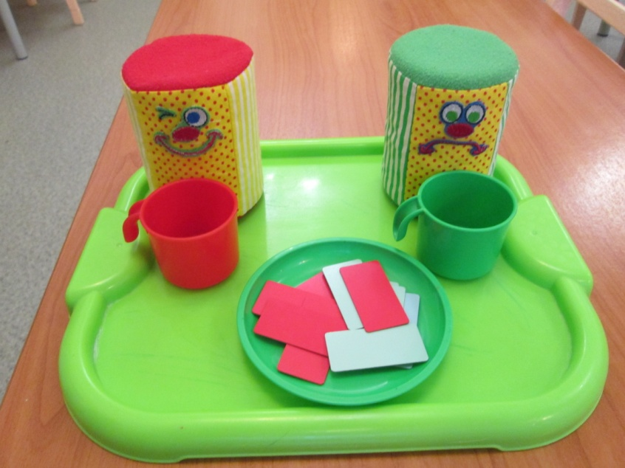
Воспитатель: «Что вам понравилось больше всего?
Какое у вас сейчас настроение?
Что бы вы пожелали Снеговику?»

